Instituto Tecnológico de Morelia

Graficación

Profesor:
Martínez Guzmán Bryan Eduardo

Practica 1:
Algoritmo Scan-line, Bressham y DDA

Presenta:
Santiago González Lara

2 de Febrero del 2025

Bressham
es un metodo de trazado de lineas en dispositivos graficos, su cualidad mas especial es que realiza calculos con enteros. Su uso es masivo en computadoras, por su sencillez y velocidad, debido a que no necesita el punto flotante para sus calculos.

CODIGO
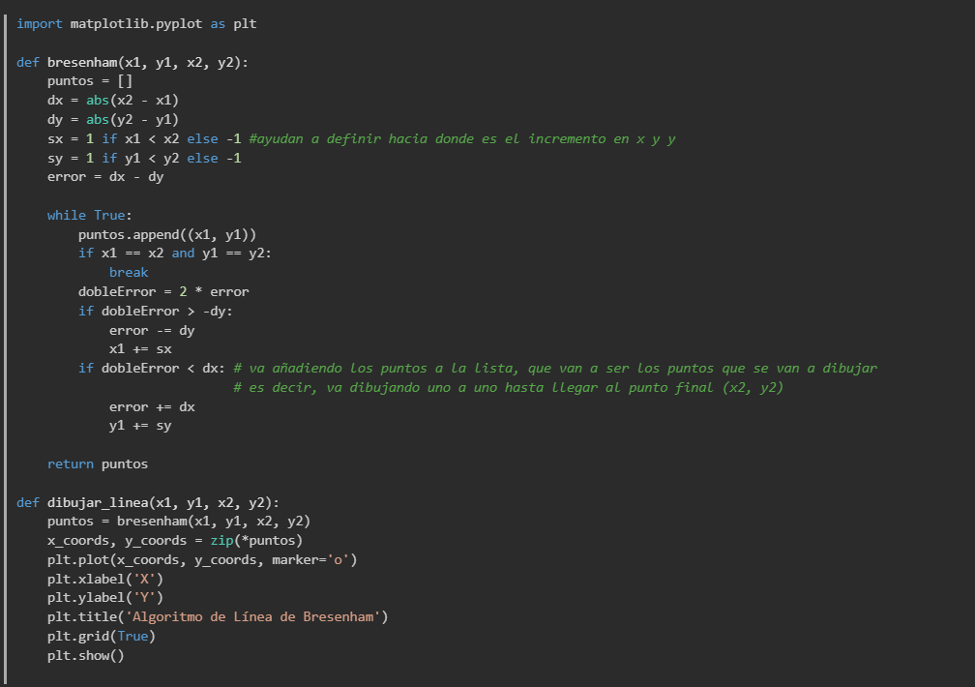
DDA
algoritmo menos eficiente que el anterior, pero mas facil de implementar. Igual que el Bressham, se utiliza punto flotante. Determina el trazado de la linea en base a los incrementos en X y Y
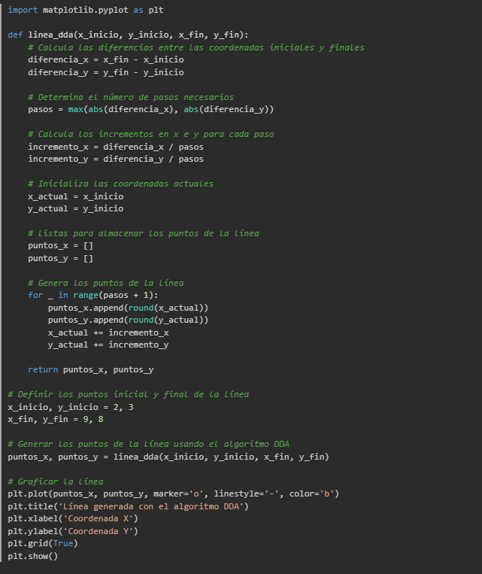
Scan-Line
es un metodo que procesa una linea a la vez. La linea de escaneo trata de intersectar los bordes del poligono, diferenciando las que pertenecen al interior del exterior, se usa para rellenar poligonos. Es bastante mas complejo que los 2 algoritmos anteriores, pero nos sirve para rellenar figuras raras

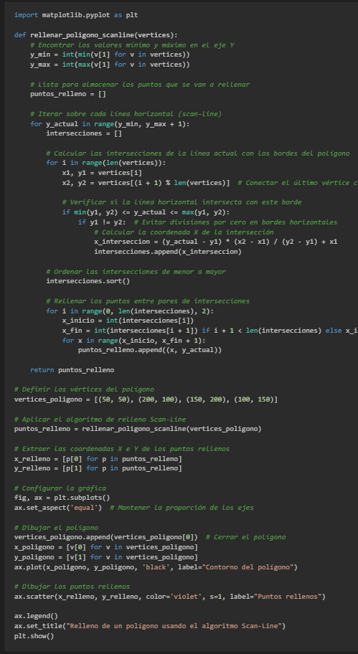
APÉNDICES
En lo personal, lo mas complicado de la practica fue comprender como funcionaba las librerias y ya entrado en los algoritmos, comprender totalmente scan-line es un dolor de cabeza.

